 | COLÉGIO PEDRO II – CAMPUS DUQUE DE CAXIAS  Disciplina: Física 2 Série: 3°ano Turno: M  Chefe de Departamento: Eduardo Gama  Professores: Anderson / Leonardo / Márcio / Thiago Higino  Aluno: ___________________________________ n° ___ Turma: _______  Lista de Exercícios – Campo Elétrico

1) Duas cargas puntiformes q₁ = + 6 μC e q ₂ = - 2 μC estão separadas por uma distância d. Assinale a alternativa que melhor represente as linhas de força entre q₁ e q₂ :
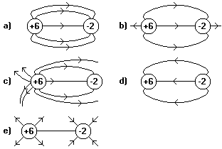
2) Um ponto P está situado à mesma distância de duas cargas, uma positiva e outra negativa, de mesmo módulo.
A opção que representa corretamente a direção e o sentido do campo elétrico criado por essas cargas, no ponto P, é:
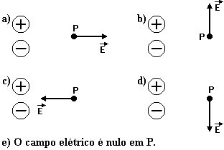
3) Uma gota de óleo de massa m = 1 mg e carga 20 μC é solta em uma região de campo elétrico uniforme E, conforme mostra a figura a seguir. Mesmo sob o efeito da gravidade, a gota move-se para cima, com uma aceleração de 1 m/s². Determine o módulo do campo elétrico, em N/C.
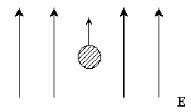
4) Uma carga elétrica puntiforme com carga de 4,0 µC é colocada em um ponto P do vácuo, e fica sujeita a uma força elétrica de intensidade 1,2 N. O campo elétrico nesse ponto P tem intensidade de quanto?

5) O campo elétrico de uma carga puntiforme em repouso tem, nos pontos A e B, as direções e sentidos indicados pelas flechas na figura a seguir. O módulo do campo elétrico no ponto B vale 24 N/C. O módulo do campo elétrico no ponto P da figura vale, em N/C:
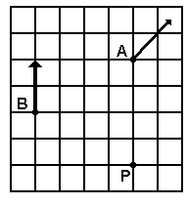
a) 3 b) 4 c) 3√2 d) 6 e) 12.5
6) Considere uma esfera de massa m e carga q pendurada no teto e sob a ação da gravidade e do campo elétrico E como indicado na figura a seguir.
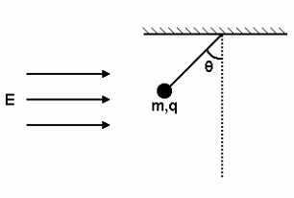
a) Qual é o sinal da carga q? Justifique sua resposta.
b) Qual é o valor do ângulo Ɵ no equilíbrio?

7) Nos pontos A e B da figura são colocadas, respectivamente, as cargas elétricas puntiformes -3Q e +Q. Determine a intensidade do vetor campo elétrico resultante no ponto P.
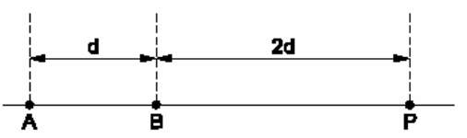
8) Duas cargas puntiformes no vácuo, de mesmo valor Q = 125 μC e de sinais opostos, geram campos elétricos no ponto P. Qual o módulo do campo elétrico resultante, em P, em unidades de 10⁷ N/C?
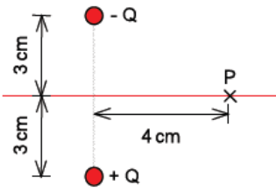
9) Em dois vértices opostos de um quadrado de lado a estão fixas duas cargas puntiformes de valores Q e Q’. Essas cargas geram, em outro vértice P do quadrado, um campo elétrico E, cuja direção e sentido estão especificados na figura a seguir:
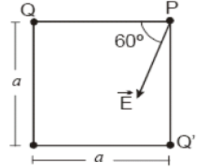
Indique os sinais das cargas Q e Q’ e calcule o valor da razão Q/Q’.

Gabarito:
1) C 2) D
3) IV 4) 3,0×10⁵ N/C
5) D 6) -2√2q
7) K.Q/12.d² 8) E
9) negativas, √3/3
10)

